# 关于内存分析工具的几点说明

有问题@octanezhong

## 如何复制上面展示内存信息工具的信息

1.选中(单击)你想要复制的行(被选中会变蓝)

fig:

2.在选中的基础上(在变蓝的基础上)，再次单击就可以复制了(ctrl+c or 鼠标右键) 不是双击！！！  
fig:

## 多文件合一

新版工具支持同时打开GC/Native/GFX文件，点击单选按钮来切换。



如何同时打开多个文件？

**一次性打开**

点击打开文件按钮

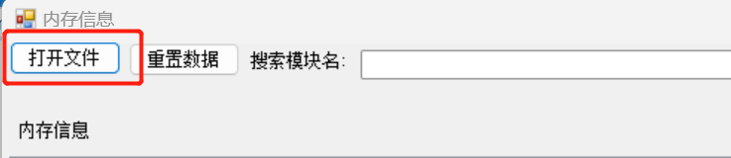

在弹窗中按下ctrl，然后选择需要打开的文件

**按需打开**

在打开一个文件的基础上，比如GC，再打开一个Native文件，只需要点击打开文件，选择需要的Native文件打开，Native文件解析完成后会自动切换内容

## 搜索模块名

形如(AA||BB)&&!(CC)，解释：对当前展示的内容下进行过滤，只展示包含(AA或者BB)同时不包含(CC)的堆栈。英文的()，输入完搜索逻辑后，**键入回车键！**  
合法的输入示例(用、分隔):PoolManager、(PoolManager)、(PoolManager||MemoryManager)、(PoolManager||MemoryManager)&&!(Allocate||il2cpp)、!(PoolManager)

不合法的输入示例(用、分隔):PoolManager&&Allocate、PoolManager&&!Allocate、PoolManager||Allocate&&!MemoryManager

哥哥姐姐在用的时候带上()吧😇

## Native 内存GC il2cpp Engine切换

这三个复选框也是过滤功能。

例如：勾上GameCore复选框，然后点击重置数据，那么就只会显示GameCore的堆栈。都不勾选就是展示全部。



这个功能还可以和上面的搜索功能一起工作，示例：在GameCore的堆栈中寻找包含特定关键字AA的堆栈，首先把GameCore复选框打上勾，然后在搜索框键入AA，回车！

在切换Native/GC/GFX文件时，会带上搜索框的内容以及这三个复选框的选取结果。例如：在打开Native内存文件时选中了GameCore复选框，然后切换到GCDump文件，会出现空白的情况，这个时候把GameCore复选框取消勾选，然后点击重置数据按钮。

## 对比功能Diff all

在Diff all中，采用颜色来区分是上涨的/下降的/新增的/释放的部分。

上涨的：红色，

下降的：绿色，

新增的：蓝色，

释放的：黑色

## 区分处理的文件

打开一个文件后，软件的窗口名会变成打开文件的路径

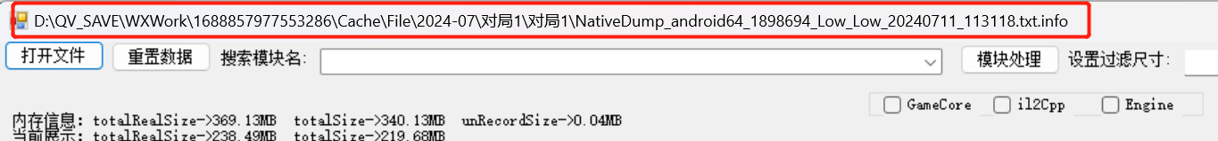

## 模块处理按钮

会把文件按照以下模块划分

fig:

效果如下：

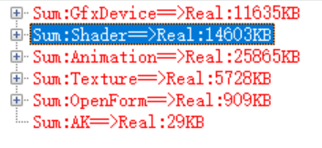

## 设置过滤尺寸

在处理堆栈的时候，会把小于128kB的堆栈不展示出来，如果想改变这个大小，只需要在输入框键入所需要的数字。

示例：屏蔽小于300KB的堆栈，键入回车。

## 函数行号

在使用AndroidDumpTranslateTool后会把函数的行号一起保存下来

## 文件在解析符号的报错

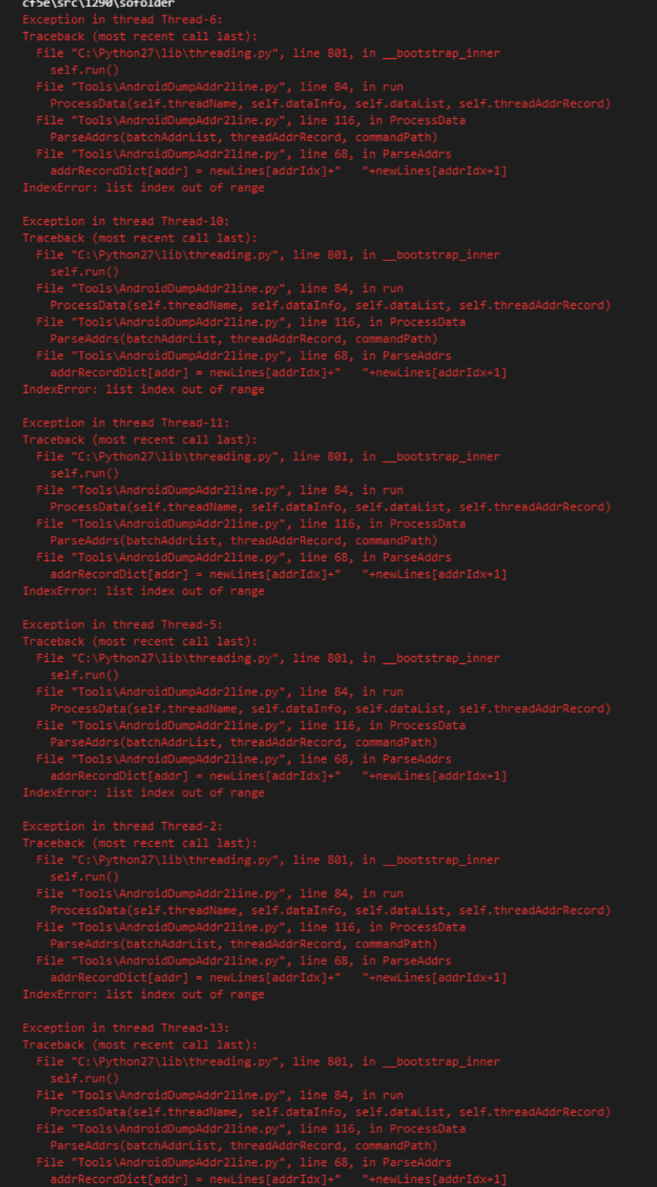

类似这样，原因可能是你的so文件没有对齐，建议打开AndroidDumpAddr2line.py文件看一下so文件是否和本地的匹配。